Онлайн-уроки финансовой грамотности в филиале МБОУ СОШ с. Махалино-ООШ с. Сюзюм

Обучающиеся филиала МБОУ СОШ с. Махалино – ООШ с. Сюзюм продолжают активное участие в весенней сессии онлайн-уроков финансовой грамотности.
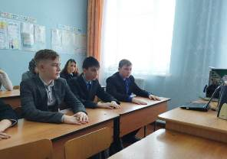
15 февраля обучающиеся 7 класса приняли участие в онлайн-уроке «Инвестируй в себя или что такое личное страхование». Самое ценное, что есть у любого человека – это его жизнь и здоровье, и в те моменты, когда возникают проблемы именно в этой сфере, человеку необходима всяческая поддержка, в том числе и финансовая. Личное страхование – это один из инструментов, позволяющих человеку более уверенно строить планы на будущее. На занятии ребята узнали, на что нужно обращать внимание при заключении договора страхование, как правильно выбрать страховой продукт, какие сложности могут возникнуть при этом. Информация была очень полезна и познавательна.
25 февраля обучающиеся 8 класса приняли участие в онлайн-уроке «Личный финансовый план. Путь к достижению цели». Дети познакомились с таким понятием, как «личный финансовый план». Модераторы урока рассказали обучающимся о личном финансовом плане, об основных принципах управления личными финансами, как правильно составить финансовый план, принципах управления бюджетом, учете доходов и расходов, как уменьшить расходы и увеличить доходы. Знания о правилах управления бюджетом, учете доходов и расходов, а также об основных инвестиционных инструментах – банковских вкладах, недвижимости, ценных бумагах – помогут ученикам задуматься о важности и способности грамотного управления личными финансами.



